实名办税权限授权管理操作手册

# 一、功能描述

自然人税收管理系统扣缴客户端允许实名登录的角色包括扣缴单位的法定代表人、财务负责人、被授权的办税人员。为了方便扣缴单位授权办税，在个人所得税APP和WEB端增加“企业办税权限”和“我的办税权限”功能，可进行授权管理、新增授权人员、授权变更及解除等操作。

该功能开放后，扣缴单位的法定代表人、财务负责人可登录个人所得税APP和WEB端来给需要实名登录扣缴端的办税员授予办税权限或管理权限。

# 二、业务办理主体

该功能仅限于扣缴单位法定代表人/财务负责人/办税人员使用。

# 三、业务规则

1.企业权限管理

法定代表人和财务负责人有“企业权限管理”功能模块，可以授权其他人管理权限和办税权限，可以重置申报密码，允许实名登录自然人税收管理系统扣缴客户端。

2.我的办税权限

被授予管理权限和办税权限的办税人员会有“我的办税权限”功能模块，该功能模块不能重置申报密码，不能新增授权人员，但是允许实名登录自然人税收管理系统扣缴客户端。

# 四、Web端操作指南

### 1）办税授权管理

平台为方便企业办税，增加了“企业办税权限”和“我的办税权限”功能，是个人信息页面“办税授权管理”的子模块，可进行授权管理、新增授权人员、授权变更及解除等操作。

#### 2）企业办税权限

企业法定代表人，财务负责人登录平台后，个人信息办税授权管理页面显示“企业权限管理”。“企业权限管理”自动展示当前任职受雇单位列表，可进行授权管理。

**操作步骤：**

1. 点击【办税授权管理】，企业权限管理页面点击【查看详情】，可【新增授权人员】信息，系统限制授权人数上限20人；

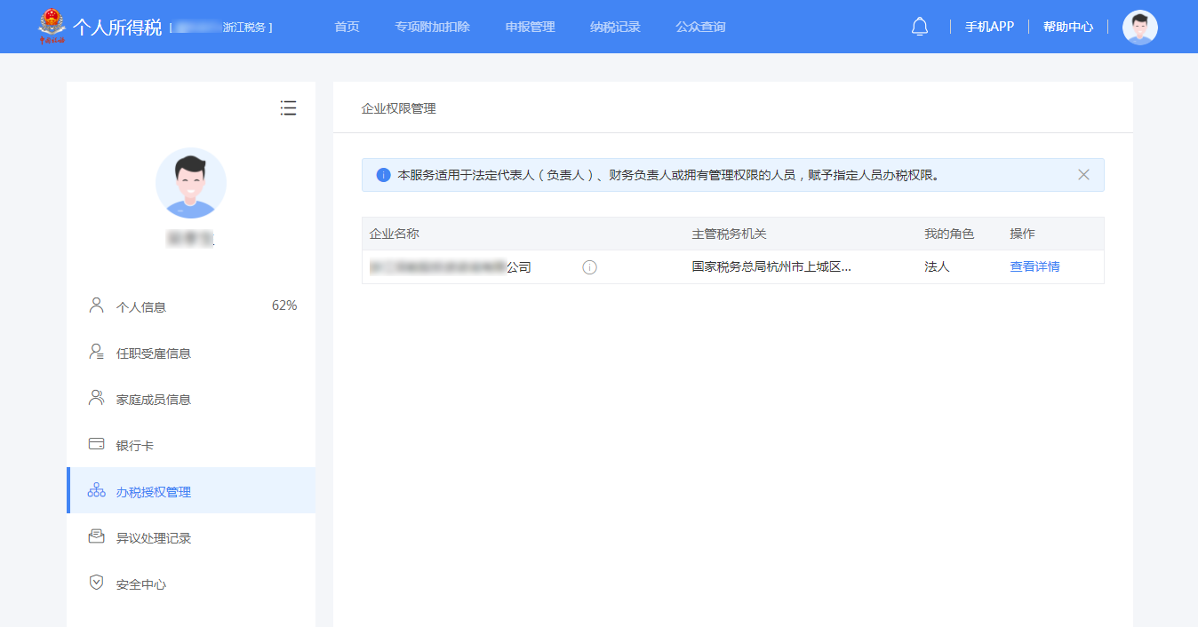

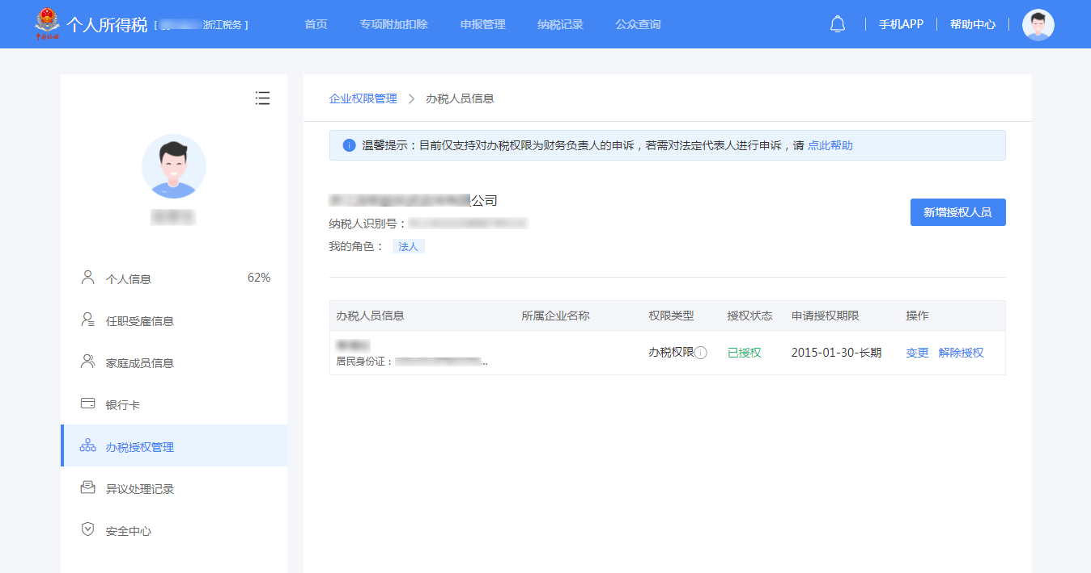

1. 新增授权人员信息，权限类型分为：办税权限和管理权限，前者可在自然人税收管理系统扣缴客户端添加企业纳税人识别号后进行办税操作，后者不仅可在扣缴客户端添加企业纳税人识别号进行办税操作，还可给其他人员分配权限。

根据授权人员情况，将授权期限类型分为定期和长期。选择长期，则只需填写授权期限起；选择定期，需要填写授权期限起和授权期限止。

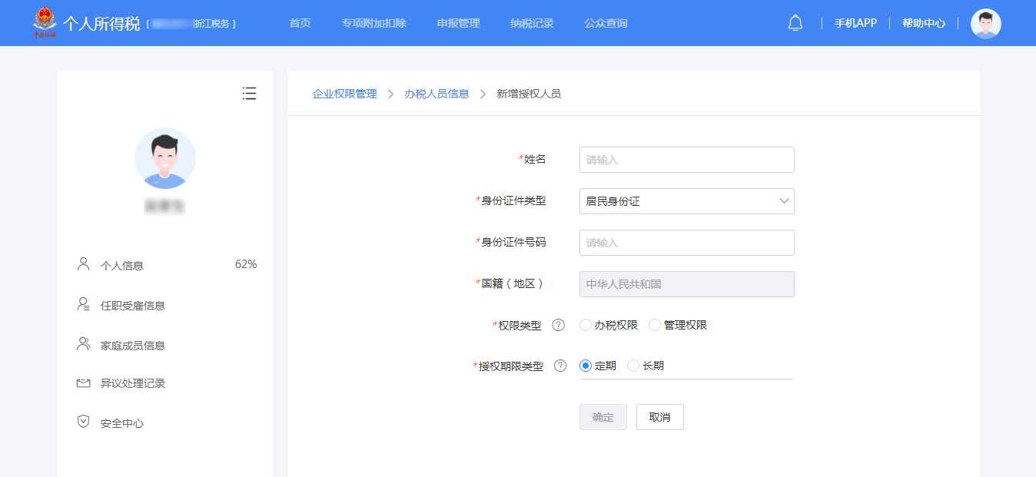

1. 添加成功后，可对办税人员信息进行【变更】和【解除授权】，点击【解除授权】可对该条信息进行【删除】。

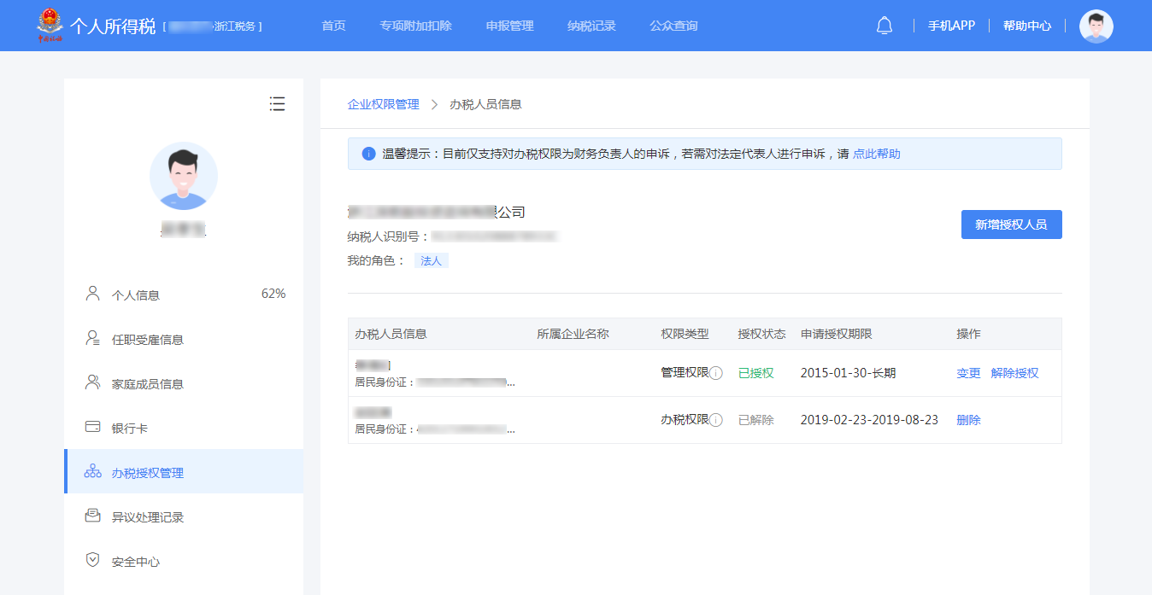

#### 3）我的办税权限

被授予办税权限的办税人员，办税授权管理页面展示“我的办税权限”和“企业办税权限”。在此页面可查看当前被授权企业信息和授权状态，办税人员可进行【解除授权】，解除后则可删除该条信息。

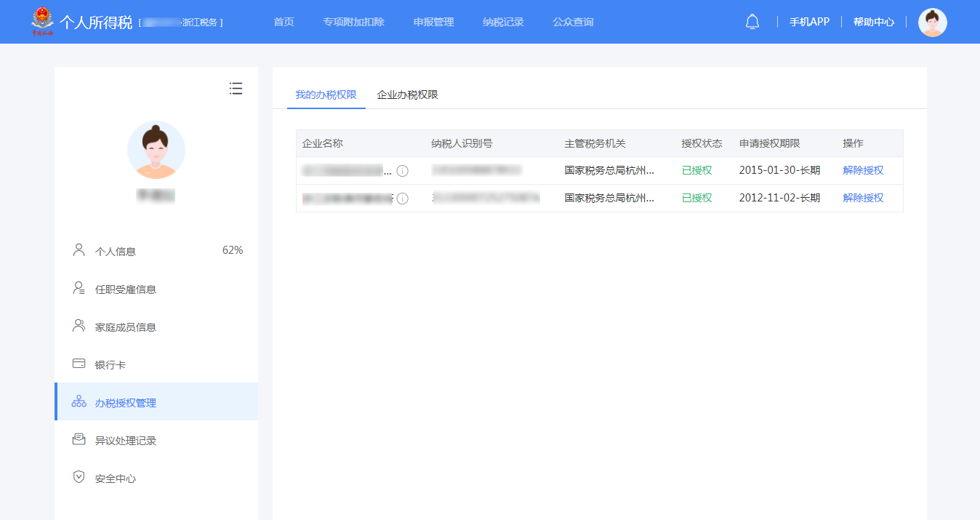

# APP端操作指南

#### 1）企业办税权限

企业法定代表人，财务负责人登录平台后，个人中心页面显示“企业办税权限”。“企业办税权限”自动展示当前任职受雇单位列表，可进行授权管理。

#### ① 企业办税权限页面屏幕截图：

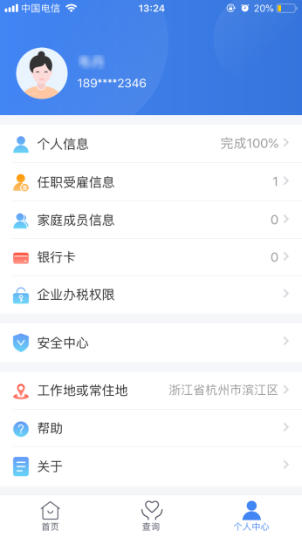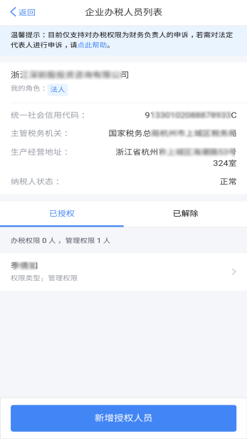

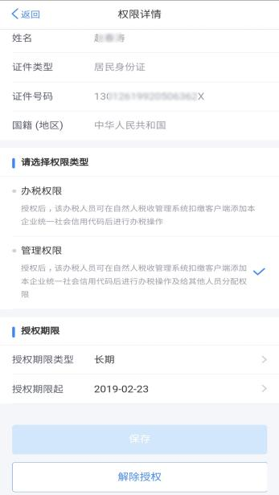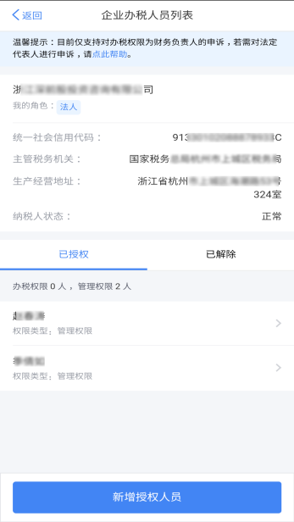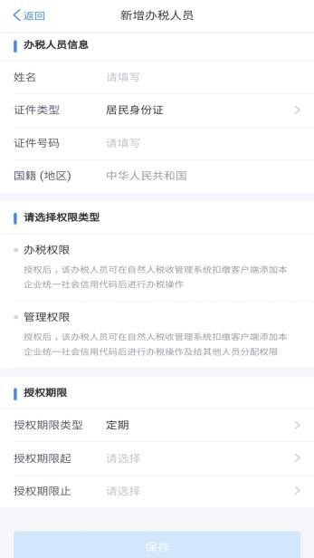

② 企业办税权限页面描述：

1.个人中心选择【企业办税权限】；

2.可录入企业名称或纳税人识别号进行查询；

3.新增授权人员信息，系统限制授权人数上限20人；

4.录入办税人员信息，权限类型分为：办税权限和管理权限，前者可在自然人税收管理系统扣缴客户端添加企业纳税人识别号后进行办税操作，后者不仅可在扣缴客户端添加企业纳税人识别号进行办税操作，还可给其他人员分配权限。

根据授权人员情况，将授权期限类型分为定期和长期。选择长期，则只需填写授权期限起；选择定期，需要填写授权期限起和授权期限止；

5.已授权页面显示已添加的授权人员信息；

6.添加成功后，可对办税人员信息进行变更和解除授权。

#### 2）我的办税权限

被授予办税权限的办税人员，个人中心页面只展示“我的办税权限”。在此页面可查看当前授权单位列表和授权状态，办税人员可进行【解除授权】，解除后则可进行删除该条信息。

#### ①我的办税权限页面屏幕截图

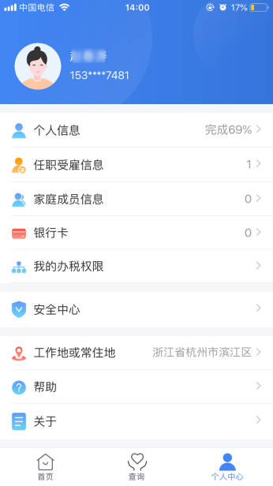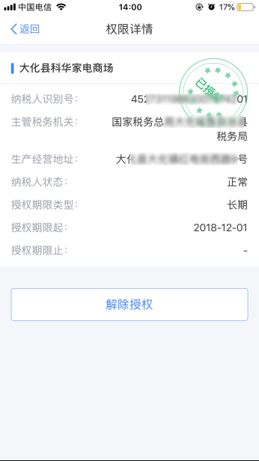

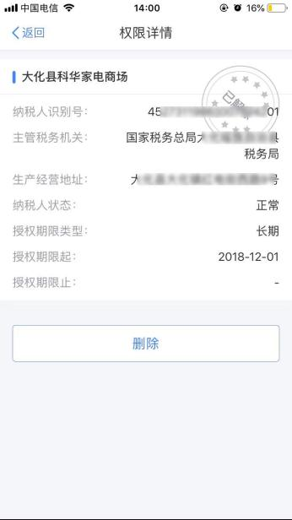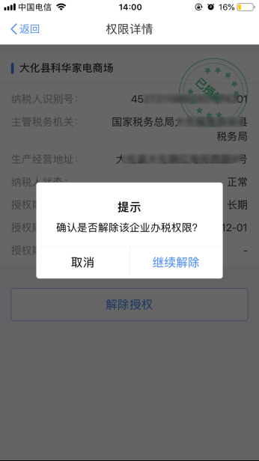

②我的办税权限操作步骤

1.个人中心选择【我的办税权限】；

2.可录入企业名称或纳税人识别号进行查询；

3.权限详情界面，可以对已授权单位“解除授权”；

4.解除授权确认界面，点击“继续解除”或“取消”；

5.解除授权后，该单位授权状态变成已解除。